Natuur-Scheikunde - Hoofdstuk 2 - Electriciteit

Paragraaf 1=
Met een ampèremeter kun je de stroomsterkte meten in een elektrische stroomkring.
Voor stroomsterkte wordt de letter I gebruikt.
De totale stroomsterkte in een parallelschakeling kun je bereken met de formule; IT= I1+I2+I3+.......
De totale stroomsterkte in een serieschakeling kun je bereken met de formule; IT=I1=I2=I3=.......
Pomp in een elektrische stroomkring is een spanningsbron.
Kranen in een elektrische stroomkring zijn schakelaren.
De stroomsterkte in een serieschakeling is overal even groot.
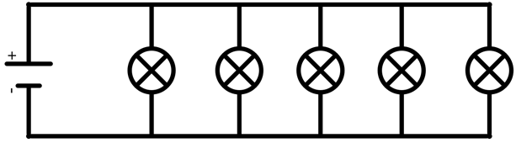
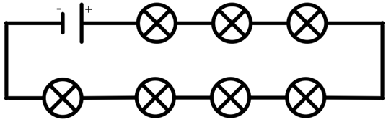

Serieschakeling Parallelschakeling

Paragraaf 2=
Je kunt de spanning van een groep af halen door de groepschakelaar in de meterkast om te draaien.
Naar elk stopcontact lopen 2 draden:
- De fasedraad (waar 230 V op staat in een normaal huis)
- De nuldraad (waar geen spanning op staat)
Deze twee draden zijn gemaakt van koper met daaromheen PVC (een soort plastic).

= de fasedraad
= de nuldraad
= de schakeldraad
Hoe groter de weerstand van het apparaat is, des te kleiner de stroomsterkte is (als het apparaat aanstaat).
Het koperdraad in snoeren en elektriciteitsleidingen heeft een hele kleine weerstand.
Er mogen niet teveel apparaten aanstaan op een groep, in dat geval wordt de totale stroomsterkte (IT) te groot en er staan dan overbelasting.

Paragraaf 3=
Het vermogen van een elektrisch apparaat wordt bepaald door 2 dingen;
- Apparaten met een klein vermogen verbruiken per secnde weinig elektrische energie.
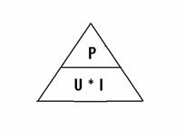
- Apparaten met een groot vermogen verbruiken per seconde veel elektrische energie.
Het vermogen op een apparaat hangt af van:
1. De spanning waarop het apparaat werkt;
2. De stroomsterkte die op het apparaat loopt;

Je kunt het vermogen berekenen met de formule:
Vermogen = spanning x stroomsterkte
P = U X I
Als je spanning invult in volt en de stroom met ampère, vind je het vermogen in watt (W).
Hoeveel elektrische energie je thuis verbruikt wordt berkent in kilowattuur (kWh)
Dat bereken je met de formule;
energieverbruik = vermogen x tijd
E = P X T
Je berekend het vermogen met watt en dat deel je dan nog met 1000 om op kWh uit te komen.
Als je het bedrag dan wil weten doe je dat keer het aantal cent/euro.
Paragraaf 4=
Draden waar stroom doorheen loopt, worden goed geïsoleerd, dat voorkomt:
* Kortsluiting
* Brand
Een smeltveiligheid is een zekering die werkt met een dunne draad. Als de stroom te groot wordt, smelt de draad door.
Apparaten met een metalen buitenkant worden geaard. Aan de metalen buitenkant wordt dan een aardedraad vastgemaakt. Deze draad loopt door de snoer naar de randaarde van het stopcontact.
Een aardlekschakelaar vergelijkt de stroom in de nuldraad met de stroom in de fasedraad. Als het verschil groter is dan 30 mA, wordt de stroom uitgeschakeld.
Soort draad | Kleur
Fasedraad | Oranje
Nuldraad | Blauw
Schakeldraad | Zwart
Aardedraad | Groen/geel
Hoeveel stroom je lichaam te verwerken krijgt, hangt af van de

